ΕΠΑΝΑΛΗΠΤΙΚΕΣ ΑΣΚΗΣΕΙΣ ΗΛΕΚΤΡΙΚΗΣ ΕΝΕΡΓΕΙΑΣ ΚΑΙ ΗΛΕΚΤΡΙΚΗΣ ΙΣΧΥΟΣ.

Αρχή φόρμας

1. Το μεγάλο πλεονέκτημα του ηλεκτρικού ρεύματος είναι οτι είναι φθηνό.

True

False

2. Για να μεταφέρουμε την ηλεκτρική ενέργεια σε μεγάλες αποστάσεις δημιουργούμε κλειστά κυκλώματα.

True

False

3. Υπάρχουν συσκευές όπου το ηλεκτρικό ρεύμα δεν προκαλεί θερμότητα.

True

False

4. Όταν κλείσουμε το διακόπτη δ δημιουργούμε βραχυκύκλωμα.

[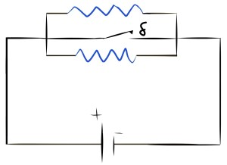](http://viewonphysics.gr/wp-content/uploads/2015/01/image6.jpg)

Ερώτηση 4

True

False

5. Στους λαμπτήρες πυρακτώσεως ένα μέρος της  ενέργειας μετατρέπεται σε . Η θερμοκρασία του σύρματος ανεβαίνει σε ψηλές θερμοκρασίες και μπορεί να προκαλέσει  του μετάλλου. Η ψηλή θερμοκρασία έχει επίσης ως αποτέλεσμα να  το σύρμα, αντιδρώντας με το  και να διαλύεται. Γι αυτό το σύρμα βρίσκεται μέσα σε χώρο όπου υπάρχει  αέριο ή κενό.

6. Επέλεξε τις σωστές προτάσεις. Στο βραχυκύκλωμα:

Η συνολική αντίσταση του κυκλώματος γίνεται πολύ μεγάλη.

Το ρεύμα που περνάει από το κύκλωμα γίνεται πολύ μεγάλο.

Οι δύο πόλοι της πηγής συνδέονται με αγωγό πολύ μικρής αντίστασης.

Οι ασφάλειες που χρησιμοποιούμε αποτελούνται από έναν αντιστάτη που δεν τήκεται εύκολα.

7. Μία συσκευή τροφοδοτείται με ηλεκτρική ενέργεια 600J. Στα κυκλώματά της παράγεται θερμότητα, λόγω του φαινόμενου Joule, 150J. Λόγω τριβών αναπτύσσεται θερμότητα 100J. Ποια είναι η ωφέλιμη ενέργεια που μας δίνει η συσκευή;

400J

350J

250J

150J

8. Αντιστοιχίστε τις σχέσεις και τις μονάδες της αριστερής στήλης με τα φυσικά μεγέθη της δεξιάς. (Κάνε κλικ την επιλογή σου στη δεξιά στήλη)

|  |  |
| --- | --- |
|  | Μονάδα Ενέργειας  Ισχύς του ηλεκτρικού ρεύματος  Μονάδα Ισχύος  Ενέργεια του ηλεκτρικού ρεύματος |
| Kw (κιλοβάτ) | Μονάδα Ενέργειας  Ισχύς του ηλεκτρικού ρεύματος  Μονάδα Ισχύος  Ενέργεια του ηλεκτρικού ρεύματος |
|  | Μονάδα Ενέργειας  Ισχύς του ηλεκτρικού ρεύματος  Μονάδα Ισχύος  Ενέργεια του ηλεκτρικού ρεύματος |
| Kwh (κιλοβατώρα) | Μονάδα Ενέργειας  Ισχύς του ηλεκτρικού ρεύματος  Μονάδα Ισχύος  Ενέργεια του ηλεκτρικού ρεύματος |

9. Μία ηλεκτρική σκούπα ισχύος 1,2kw λειτουργεί για μισή ώρα. Πόσες κιλοβατώρες (kwh) κατανάλωσε;

1,2kwh

1kWh

0,8kWh

0,6kWh

10. Ο λαμπτήρας ισχύος 100W διαρρέεται από ρεύμα 4Α όταν λειτουργεί κανονικά. Ποια είναι η τάση κανονικής λειτουργίας της λάμπας;

[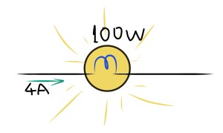](http://viewonphysics.gr/wp-content/uploads/2015/02/image1.jpg)

Ερώτηση 10

400V

200V

50V

25V

11. Μία λάμπα πυρακτώσεως τροφοδοτείται με τάση 220V, οπότε διαρρέεται από ρεύμα 0,5Α. Πόσο χρόνο πρέπει να την αφήσουμε αναμμένη ώστε να καταναλώσουμε ενέργεια 11.000J;

1min 40s

2min

2min 10s

1,5min

12. Το βολτόμετρο στα άκρα της αντίστασης των 15Ω έχει ένδειξη 60V. Πόση ηλεκτρική ισχύς καταναλώνεται;

[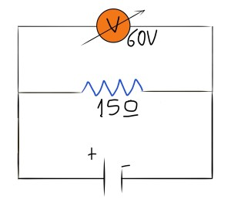](http://viewonphysics.gr/wp-content/uploads/2015/02/image2.jpg)

Ερώτηση 12

900W

600W

240W

150W

13. Η ένδειξη του αμπερόμετρου είναι 2Α. Πόση ηλεκτρική ενέργεια καταναλώνεται στις αντιστάσεις των 10Ω και 40Ω, αν το κύκλωμα λειτουργήσει για 1min;

[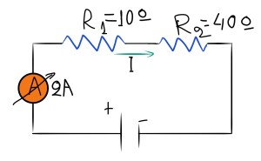](http://viewonphysics.gr/wp-content/uploads/2015/02/image3.jpg)

Ερώτηση 13

20.000J

12.000J

6.000J

1.200J

Τέλος φόρμας

Τέλος φόρμας